**青岛清算所风控监管项目**

**蓝图设计报告**

达孜帆软软件有限公司

2017/11/21

控制文档

|  |  |
| --- | --- |
| 当前版本更改次数: | 2 |
| 最新更新日期: | 2017/10/19 |
| 最新更新作者: | 陈力杰 |
| 作者&创建日期 | 陈力杰&2017/10/19 |
| 审核&审核日期: | 项目经理 |
| 会签及日期 | 时鸿岩（风控 总监）、陆星（技术部） |
| 批准人: | 时鸿岩、陆星 |
| 批准日期: |  |

修订历史

|  |  |  |  |
| --- | --- | --- | --- |
| 更新次数 | 更新日期 | 修订作者 | 主要修订摘要 |
| V1.0 | 20171019 | 陈力杰 | 初稿生成 |
| V2.O | 20171121 | 陈力杰 | 模型构建部分 |
|  |  |  |  |
|  |  |  |  |

**目录**

1 引言 4

**1.1** **文档目的** 4

**1.2** **应用系统概述** 4

**1.3** **术语定义** 4

2 未来作业流程 5

**2.1** **系统功能流程图** 5

3 数据模型设计 6

**3.1** **（数据对象名称）** 6

4 系统功能设计 15

**4.1** **模块或功能名称** 15

5 系统集成设计 18

**5.1** **集成系统名称** 18

**5.1.1** **集成场景** 18

**5.1.2** **集成数据** 19

6 组织与权限 20

7 系统部署 20

**7.1** **当前网络拓扑结构** 20

**7.2** **未来生产系统部署建议** 21

**7.3** **未来生产系统硬件配置建仪** 22

**7.4** **未来客户端硬件配置建议** 24

# **引言**

## **文档目的**

本文档是基于青岛清算所风险管控项目的蓝图设计，是对于整个项目开展过程中的各个系统功能进行的定义和描述，以及系统实现的功能进行具体的规划。通过本文档可以对用户定制应用分析支持项目所涉及业务需求、设计方案与实施规划有整体了解。

概况本项目根据清算中心对接的各交易市场的交易数据来实时的识别各交易市场潜在的风险，并将风险信息经过审核后，上报相关监管部门。

## **应用系统概述**

青岛场外市场清算中心作为全国首家服务于场外市场的独立第三方清算机构，作为全国最影响力且接入现货交易场所最多的清算场所，建设一具备高效、全面、直观的风险监控平台以实时展示各交易市场运营状态、参数变动、异常操作等情况正是对监管机构和投资主体负责的体现。

青岛场外市场清算中心风控系统未来将具备以下三个方面的功能

一是监测功能，全天候、多维度收集信息，广范围、深程度监测风险；

二是预警功能，利用数据挖掘算法和大数据技术，从海量数据中筛选出高危、高风险信息，及时发出预警并提供深度分析作为工作依据。

## **术语定义**

ETL：数据抽取转换加载（Extract/Transform/Load）

EDW: 数据仓库(Enterprise Data Warehouse)

API：应用处理接口（Application Programming Interface）

DB：数据库（Database）

PC：个人电脑（Personal Computer）

GP：GreenPlum分布式数据库

FR：帆软报表（Finereport）

ETS：ETL作业调度工具

LAKE:数据湖

HUB:数据集成层，将旧业务系统的数据映射到新系统中。

INSIGHT层：数据应用层，前端页面数据支持。

# **未来作业流程**

## **系统功能流程图**

①整体系统数据流程图



②数据填报（补录平台）数据流程图



# **数据模型设计**

## **数据对象名称**

数据模型整体分为四层存储，STG层，Lake层，Hub层，Insight层，



**STG层**：临时缓冲区，用于存储T-7天的数据，作为未来数据刷新的备份

**Lake层**：贴源明细层，用于存储从源系统抽取过来的业务明细表

* 在保持源系统表的基础上，根据源表主键添加EDP自用主键EDP_ID；
* 根据ETL抽取时间添加源系统时间戳ETL_DT；
* 分区储存，以ETL抽数时EDP系统时间作为分区标记，历史分区仅存储分区日期当日的增量数据，最新分区保留最新日期全量数据(同时另开一个分区用于存储最新日期的增量数据)。

**Hub层**：主题数据层，按照青岛清算所整体业务划分主题域及其范围。由Lake层数据经过清洗整合、接收Ingisht层模型挖掘的分析结果，预先处理数据关联关系，以宽表形式存储落实主题。

* 分区储存，以ETL抽数时EDP系统时间作为分区标记，历史分区仅存储分区日期当日的增量数据，最新分区保留最新日期全量数据(同时另开一个分区用于存储最新日期的增量数据)。

**Insight层**：数据应用层，为不同项目不同应用单独划分数据集市，用于应用开发（包括数据下放和SQL查询视图等）。

注：实时数据采用间隔时间循环抽取的方式加载到Lake层或者是Hub层。

* **对象说明：数据缓存区（STG层）**

**STG层同Lake层，缓存T-7天的数据，作为数据重算的基础数据。**

* **对象说明:数据整理层（lake层）**

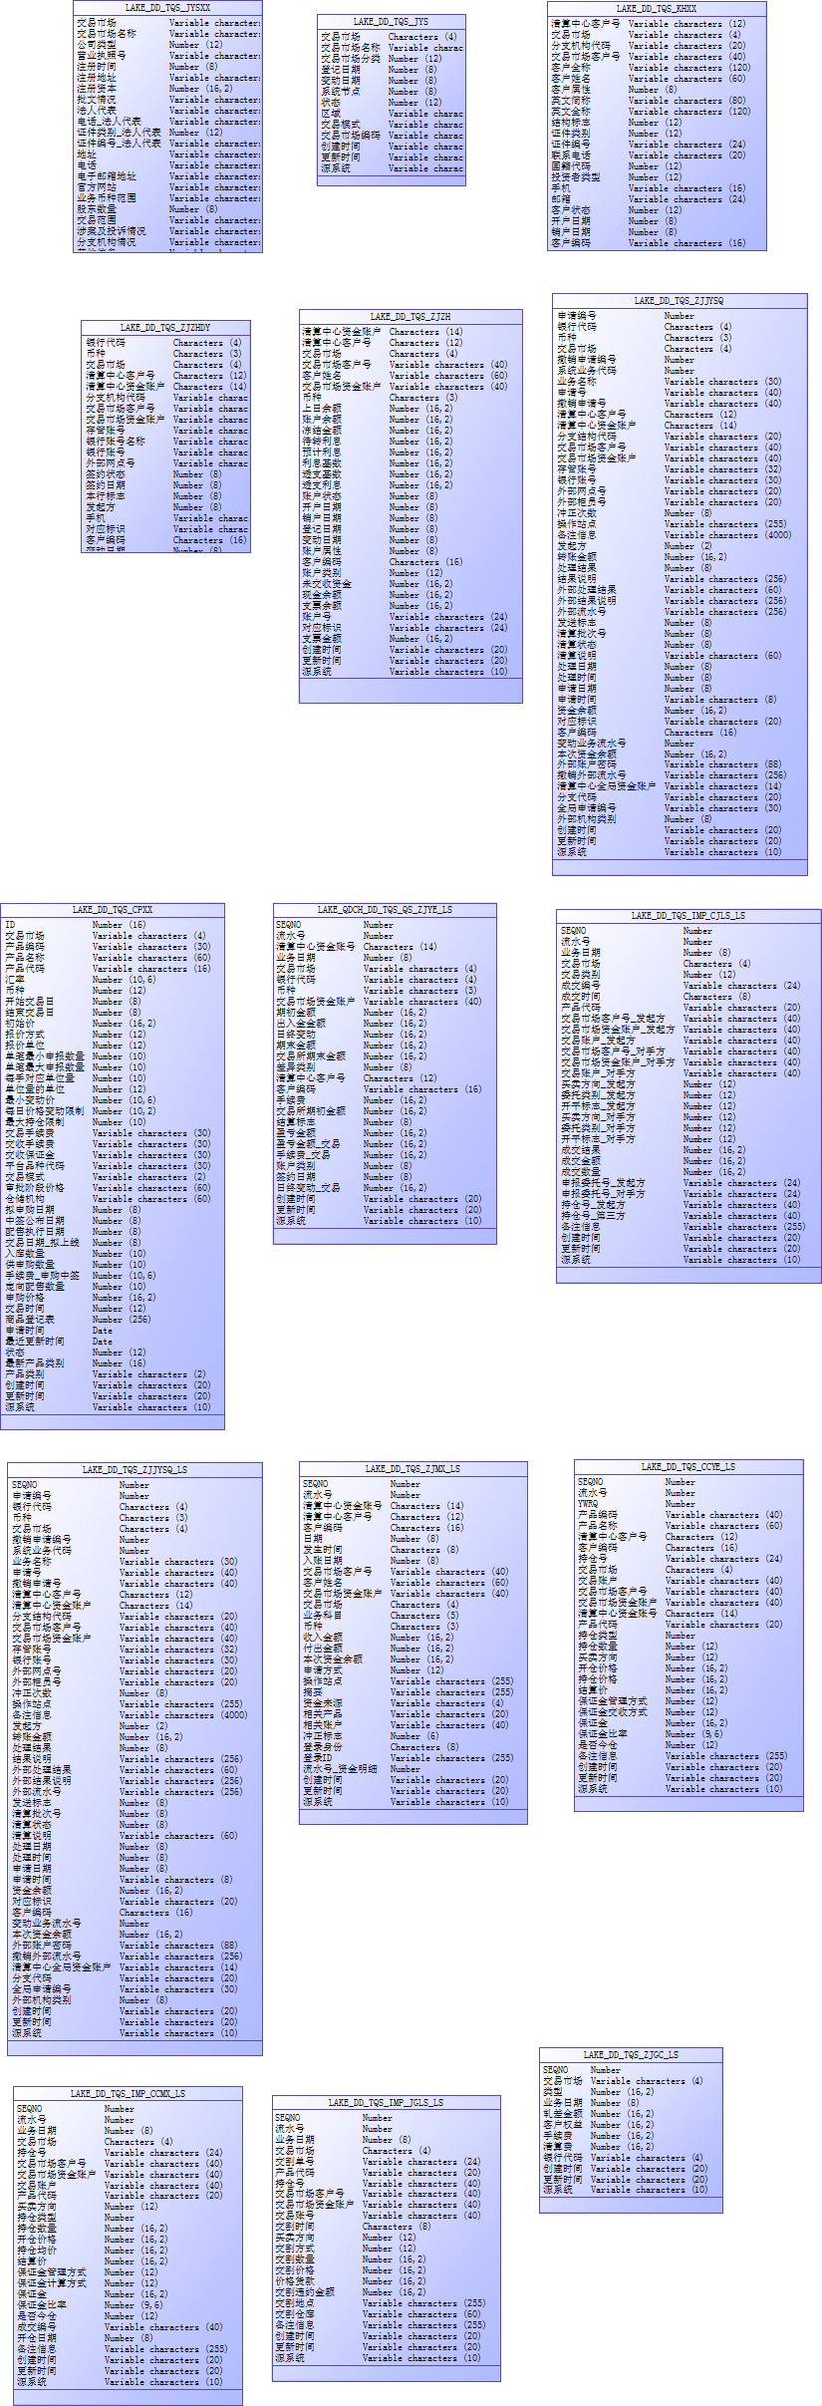

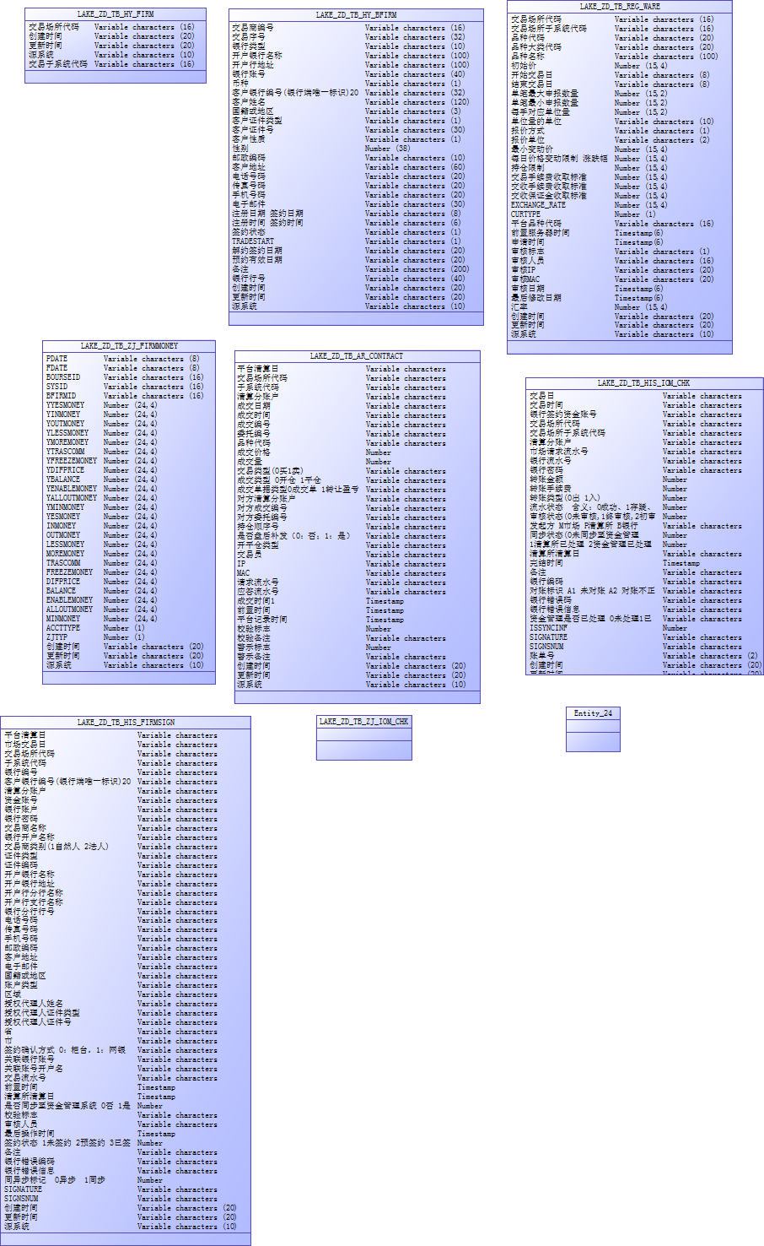

* **数据集层（Hub层）**

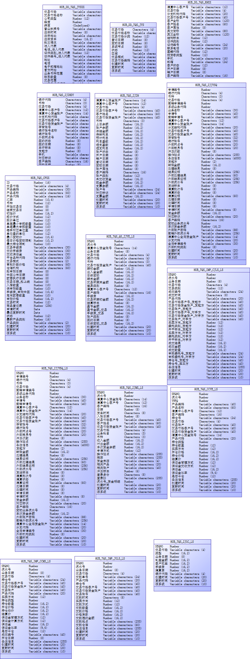

* **展现层Insight – analysis matrix**

|  |  |  |  |  |  |  |  |  |  |  |  |  |  |  |  |  |  |  |  |  |  |  |  |  |  |  |  |  |  |  |
| --- | --- | --- | --- | --- | --- | --- | --- | --- | --- | --- | --- | --- | --- | --- | --- | --- | --- | --- | --- | --- | --- | --- | --- | --- | --- | --- | --- | --- | --- | --- |
| 序 号 | 指标 维度 | 时间 | | | | | |  | 地理 | | | | 机构 | 客户 | | | 银行 | 品种 | | | | | 风险 | | 业务 | | | | | |
| 当日实时 | 日 | 周 | 月 | 季度 | 年 | 经纬度 | 国家 | 地区 | 省 | 市 | 交易市场 | 客户 | 存活周期 | 年龄段 | 银行 | 品种代码 | 品种名称 | 仓库编号 | 每手数量 | 上线时间 | 风险大类 | 风险小类 | 成交编号 | 流水号 | 出入金状态 | 出入金方向 | 出入金频次 | 纠纷客户状态 |
| 1 | 机构数 |  | √ |  |  |  |  | √ |  |  |  |  |  |  |  |  |  |  |  |  |  |  |  |  |  |  |  |  |  |  |
| 2 | 用户数 | √ | √ |  | √ |  |  | √ | √ | √ | √ | √ | √ | √ | √ |  |  | √ | √ |  |  |  |  |  |  |  |  |  | √ |  |
| 3 | 客户年龄占比 |  | √ |  |  |  |  |  |  |  |  |  | √ | √ |  | √ |  |  |  |  |  |  |  |  |  |  |  |  |  |  |
| 4 | 亏损客户数 | √ | √ |  | √ |  |  |  |  |  |  |  | √ | √ |  |  |  |  |  |  |  |  |  |  |  |  |  |  |  |  |
| 5 | 纠纷客户数 | √ | √ |  |  |  |  |  |  |  |  |  | √ | √ |  |  |  |  |  |  |  |  |  |  |  |  |  |  |  | √ |
| 6 | 客户活跃度 |  | √ |  | √ |  |  |  |  |  |  |  | √ | √ |  |  |  |  |  |  |  |  |  |  |  |  |  |  |  |  |
| 7 | 风险事件数 | √ | √ | √ | √ | √ | √ |  |  |  |  |  | √ | √ |  |  |  |  |  |  |  |  | √ | √ |  |  |  |  |  |  |
| 8 | 交易额 | √ | √ | √ | √ |  |  |  |  |  |  |  | √ | √ |  |  |  | √ | √ |  |  |  |  |  | √ | √ |  |  |  |  |
| 9 | 沉淀资金 | √ | √ | √ | √ |  |  |  |  |  |  |  | √ | √ |  |  | √ |  |  |  |  |  |  |  |  |  |  |  |  |  |
| 10 | 盈利金额 |  | √ |  |  |  |  |  |  |  |  |  | √ | √ |  |  |  |  |  |  |  |  |  |  |  |  |  |  |  |  |
| 11 | 亏损金额 | √ | √ |  |  |  |  |  |  |  |  |  | √ | √ |  |  |  |  |  |  |  |  |  |  |  |  |  |  |  |  |
| 12 | 保证金 | √ | √ |  |  |  |  |  |  |  |  |  | √ | √ |  |  |  |  |  |  |  |  |  |  |  |  |  |  |  |  |
| 13 | 出入金金额 | √ | √ |  |  |  |  |  |  |  |  |  | √ | √ |  |  |  |  |  |  |  |  |  |  |  |  | √ | √ |  |  |
| 14 | 轧差金额 |  | √ |  |  |  |  |  |  |  |  |  | √ |  |  |  | √ |  |  |  |  |  |  |  |  |  |  |  |  |  |
| 15 | 交易次数 |  | √ |  |  |  |  |  |  |  |  |  | √ | √ |  |  |  |  |  |  |  |  |  |  |  |  |  |  |  |  |
| 16 | 持仓金额 |  | √ |  |  |  |  |  |  |  |  |  | √ | √ |  |  |  |  |  |  |  |  |  |  |  |  |  |  |  |  |
| 17 | 成交价 |  | √ |  |  |  |  |  |  |  |  |  | √ | √ |  |  |  |  | √ | √ |  |  |  |  | √ |  |  |  |  |  |
| 18 | 成交量 |  | √ |  |  |  |  |  |  |  |  |  | √ | √ |  |  |  |  | √ |  |  |  |  |  | √ |  |  |  |  |  |
| 19 | 成交笔数 |  | √ |  | √ |  |  |  |  |  |  |  | √ | √ |  |  |  |  |  |  |  |  |  |  |  |  |  |  |  |  |
| 20 | 持仓手数 |  | √ |  |  |  |  |  |  |  |  |  | √ | √ |  |  |  |  | √ | √ |  |  |  |  |  |  |  |  |  |  |
| 21 | 涨跌幅 |  | √ |  |  |  |  |  |  |  |  |  | √ |  |  |  |  |  | √ | √ |  |  |  |  |  |  |  |  |  |  |
| 22 | 库存-暂无数据 |  | √ |  |  |  |  |  |  |  |  |  | √ |  |  |  |  |  | √ | √ |  |  |  |  |  |  |  |  |  |  |
| 23 | 交割量-暂无数据 |  | √ |  |  |  |  |  |  |  |  |  | √ |  |  |  |  |  | √ | √ |  |  |  |  |  |  |  |  |  |  |
| 24 | 品种价格 |  | √ |  |  |  |  |  |  |  |  |  |  |  |  |  |  |  | √ | √ |  |  |  |  |  |  |  |  |  |  |
| 25 | 市场收益--有待确定 |  | √ |  |  |  |  |  |  |  |  |  | √ |  |  |  |  |  |  |  |  |  |  |  |  |  |  |  |  |  |
| 26 | 期末余额 |  | √ |  |  |  |  |  |  |  |  |  | √ | √ |  |  |  |  |  |  |  |  |  |  |  |  |  |  |  |  |
| 27 | 持仓价格 |  | √ |  |  |  |  |  |  |  |  |  | √ | √ |  |  |  |  | √ |  |  |  |  |  |  |  |  |  |  |  |
| 28 | 持仓数量 |  | √ |  |  |  |  |  |  |  |  |  | √ | √ |  |  |  |  | √ |  |  |  |  |  |  |  |  |  |  |  |
| 31 | 资金异动监控-清算异常记录 | √ | √ |  |  |  |  |  |  |  |  |  | √ | √ |  |  | √ |  |  |  |  |  |  |  |  |  |  |  |  |  |
| 以下 为风险指标 | |  |  |  |  |  |  |  |  |  |  |  |  |  |  |  |  |  |  |  |  |  |  |  |  |  |  |  |  |  |
| 32 | 开户年龄 |  | √ |  |  |  |  |  |  |  |  |  | √ | √ |  |  |  |  |  |  |  |  | √ |  |  |  |  |  |  |  |
| 33 | 客户黑名单 |  | √ |  |  |  |  |  |  |  |  |  | √ | √ |  |  |  |  |  |  |  |  | √ |  |  |  |  |  |  |  |
| 34 | 客户适当性 |  | √ |  |  |  |  |  |  |  |  |  | √ | √ |  |  |  |  |  |  |  |  | √ |  |  |  |  |  |  |  |
| 35 | 客损占比 |  | √ |  |  |  |  |  |  |  |  |  | √ | √ |  |  |  |  |  |  |  |  | √ |  |  |  |  |  |  |  |
| 36 | 持续亏损 |  | √ |  |  |  |  |  |  |  |  |  | √ | √ |  |  |  |  |  |  |  |  | √ |  |  |  |  |  |  |  |
| 37 | 持续盈利 |  | √ |  |  |  |  |  |  |  |  |  | √ | √ |  |  |  |  |  |  |  |  | √ |  |  |  |  |  |  |  |
| 38 | 纠纷数量 |  | √ |  |  |  |  |  |  |  |  |  | √ | √ |  |  |  |  |  |  |  |  | √ |  |  |  |  |  |  |  |
| 39 | 大额出金 |  | √ |  |  |  |  |  |  |  |  |  | √ | √ |  |  |  |  |  |  |  |  | √ |  |  | √ |  |  |  |  |
| 40 | 大额入金 |  | √ |  |  |  |  |  |  |  |  |  | √ | √ |  |  |  |  |  |  |  |  | √ |  |  | √ |  |  |  |  |
| 41 | 频繁出金 |  | √ |  |  |  |  |  |  |  |  |  | √ | √ |  |  |  |  |  |  |  |  | √ |  |  |  |  |  |  |  |
| 42 | 频繁入金 |  | √ |  |  |  |  |  |  |  |  |  | √ | √ |  |  |  |  |  |  |  |  | √ |  |  |  |  |  |  |  |
| 43 | 出入金异常 |  | √ |  |  |  |  |  |  |  |  |  | √ | √ |  |  |  |  |  |  |  |  | √ |  |  |  |  |  |  |  |
| 44 | 大额盈利 |  | √ |  |  |  |  |  |  |  |  |  | √ | √ |  |  |  |  |  |  |  |  | √ |  |  |  |  |  |  |  |
| 45 | 盈利比例 |  | √ |  |  |  |  |  |  |  |  |  | √ | √ |  |  |  |  |  |  |  |  | √ |  |  |  |  |  |  |  |
| 46 | 大额亏损 |  | √ |  |  |  |  |  |  |  |  |  | √ | √ |  |  |  |  |  |  |  |  | √ |  |  |  |  |  |  |  |
| 47 | 亏损比例 |  | √ |  |  |  |  |  |  |  |  |  | √ | √ |  |  |  |  |  |  |  |  | √ |  |  |  |  |  |  |  |
| 48 | 频繁交易 |  | √ |  |  |  |  |  |  |  |  |  | √ | √ |  |  |  |  | √ |  |  |  | √ |  |  |  |  |  |  |  |
| 49 | 主力账户 |  | √ |  |  |  |  |  |  |  |  |  | √ | √ |  |  |  |  | √ |  |  |  | √ |  |  |  |  |  |  |  |
| 50 | 最大波幅 |  | √ |  |  |  |  |  |  |  |  |  | √ |  |  |  |  |  | √ |  |  |  | √ |  |  |  |  |  |  |  |
| 51 | 累计波幅 |  | √ |  |  |  |  |  |  |  |  |  | √ |  |  |  |  |  | √ |  |  |  | √ |  |  |  |  |  |  |  |
| 52 | 连续上涨 |  | √ |  |  |  |  |  |  |  |  |  | √ |  |  |  |  |  | √ |  |  |  | √ |  |  |  |  |  |  |  |
| 53 | 连续下跌 |  | √ |  |  |  |  |  |  |  |  |  | √ |  |  |  |  |  | √ |  |  |  | √ |  |  |  |  |  |  |  |
| 54 | 违规上市 |  | √ |  |  |  |  |  |  |  |  |  | √ |  |  |  |  |  | √ |  |  |  | √ |  |  |  |  |  |  |  |
| 55 | 价格偏离 |  | √ |  |  |  |  |  |  |  |  |  | √ |  |  |  |  |  | √ |  |  |  | √ |  |  |  |  |  |  |  |
| 56 | 持续停盘 |  | √ |  |  |  |  |  |  |  |  |  | √ |  |  |  |  |  | √ |  |  |  | √ |  |  |  |  |  |  |  |
| 57 | 大户持仓 |  | √ |  |  |  |  |  |  |  |  |  | √ |  |  |  |  |  | √ |  |  |  | √ |  |  |  |  |  |  |  |
| 58 | 会员舆情 |  | √ |  |  |  |  |  |  |  |  |  | √ |  |  |  |  |  |  |  |  |  | √ |  |  |  |  |  |  |  |
| 59 | 市场舆情 |  | √ |  |  |  |  |  |  |  |  |  | √ |  |  |  |  |  |  |  |  |  | √ |  |  |  |  |  |  |  |
| 60 | 清算中心舆情 |  | √ |  |  |  |  |  |  |  |  |  | √ |  |  |  |  |  |  |  |  |  | √ |  |  |  |  |  |  |  |
| 61 | 行业舆情 |  | √ |  |  |  |  |  |  |  |  |  | √ |  |  |  |  |  |  |  |  |  | √ |  |  |  |  |  |  |  |
| 62 | 信息变更 |  | √ |  |  |  |  |  |  |  |  |  | √ |  |  |  |  |  |  |  |  |  | √ |  |  |  |  |  |  |  |
| 63 | 行业黑名单 |  | √ |  |  |  |  |  |  |  |  |  | √ |  |  |  |  |  |  |  |  |  | √ |  |  |  |  |  |  |  |

# **系统功能设计**

## **模块或功能名称**

|  |  |  |  |
| --- | --- | --- | --- |
| 序号 | 模块 | 关键需求 | 性能要求 |
| 1 | 监管全景 | 页面展示清算中心目前**纳入监管范围的交易市场**，以及各交易市场的用户数、沉淀资金、交易额等，统揽概括性的展示监管范围内的交易市场的业务规模和风险程度，凸显了几大类风险，多角度分析风险事件；   * 机构分布图中定位点大小和颜色深浅表示风险事件数的多少，主要体现了清算中心的监管范围，监管体量，风险的分布，可以直观展示风险数目最多的市场 * 通过交易市场的各类风险发生占比着重监管发生频率较高的风险源头、事件频发的事件类型 * 用户数可以体现市场的健康状况，如果交易市场客户数呈现负增长或骤降，则该市场发展不景气，便于清算所了解市场运营情况 * 沉淀资金的增长和累积值能够体现交易所目前沉淀资金状况为监管提供依据，用户数和沉淀资金的对比也可以体现出市场的运营情况 * 风险事件明细详细展示了风险涉及的指标，便于风控人员及时发现风险，处理风险，有效监控市场各类风险发生情况, | / |
| 2 | 机构透视 | 通过各个市场的风险类型、风险指标对比展示，可以分析不同市场相同风险和相同市场不同风险的发生情况，对市场的风险进行管理监督，透视机构存在风险。   * **站在市场的角度比对风险，**可以查看各个市场某个事件类型占比 * **从风险的角度比对市场**，直观体现出哪个市场哪类风险更为突出，也可以直观的关注到突出风险的事件发生具体明细； * 展示了**不同时间维度**的风险事件数，可分析某个时间风险发生较多的原因，为以后规避风险提供依据； * 展示市场风险事件发生的具体数据，直观的查看风险来源，为高效率处理风险事件提供了有力保 障。 | / |
| 3 | 客户画像 | 从用户的属性及行为的角度监测市场可能发生的风险，了解交易市场的客户基本情况   * 直观展现客户在全国范围内的分布情况，帮助市场分析某些区域推广情况，给市场提供引导； * 在地图概览性的基础上，数据化的体现市场客户分布情况，直观可见； * 通过客户年龄、纠纷客户数体现市场存在的风险，客户活跃度、客户存活周期说明市场的运营状态； * 通过市场下客户的盈亏情况，重点关注交易中盈利亏损较大的客户，及时发现存在的风险、规避可能发生的风险 * 通过亏损可以监管市场亏损情况，直观体现出增加减少的趋势，如果亏损占比大幅度增加，需要关注市场运行的健康状况，监管操盘情况的发生； | / |
| 4 | 资金异动监控 | 从资金的角度监管风险状况，在资金业务的过程中从各方面分析市场的各种风险   * 从沉淀资金的角度分析市场的运营情况、资金体量，关注沉淀资金的大幅度增减、大额持有 * 通过各市场的出入金排名、频次、状态监测市场资金出入是否存在异常状况，如果过于频繁，大额出金差异过大或出入失败，则可以关注该市场的相关交易，以便及时发现风险； * 通过银行间的资金轧差，监管清算过程是否正常 | / |
| 5 | 交易产品监控 | 关注各个品种的成交状况和基本属性，综合分析引领投资者理性投资，确保市场文件运行和发展   * 通过分析品种成交金额、成交笔数及参与交易用户数，分析市场产品运营状况； * 关注产品基本信息，通过涨跌幅度、持仓状况、库存占比分析产品是否存在库存不足，涨跌幅度过大，提前预防交易过热等带来的市场潜在风险   未来可以通过对交易品种多角度的分析，引导投资者理性投资，确保市场持续稳健运行和发展。对避免投资者盲目参与个别过热品种起到风险警示作用，有利于为交易过热品种降温。 | / |
| 6 | 市场舆情 | * 通过网络舆情技术，收集分析交易市场信息，并与风险预警数据相结合，分析市场可能发生的风险，为场外交易提供健康稳定的环境； * 未来规划以网络舆情技术为辅助，辅助构建决策管理系统构；为政府部门以及风险监管提供决策依据，起到帮助、协助和辅助决策者的目的。 | / |
| 7 | 工商信息监控 | 实时展示出工商信息最新动态，监管各个交易市场、机构客户的工商信息，通过董监高法、股东，及其他信息的变更，预测可能存在的风险点 | / |
| 8 | 业务统计 | 从用户、市场、品种和资金的角度去分析交易市场的业务情况，  可以通过客户数与沉淀资金、成交资金的趋势对比，预测市场是否可能存在风险；如果某一品种盈利情况领先，成交客户数很少，单客户的成交金额可能过大，则可以查看该品种的历史业务相关数据，对该品种的交易进行监管；如果交易所成交额呈下降趋势，但是客户数增加，可能存在交易所营运不当的情况； | / |
| 9 | 信息统计 | 客户信息、资金信息、交易信息、交割信息，每个页面都设有筛选条件，可以根据发现的风险事件提示的信息或者是监管平台发现的异常情况，在相关信息的页面检索需要查看的数据，为风险事件的判断和监管交易市场提供了有力直观的依据，方便快捷的检索，即便未来接入更多交易市场、产生更多业务数据量，也同样便捷的查询信息，让监管部门快速追溯到风险源头，及时处理风险，高效率的规避风险 | / |
| 10 | 监管报告（月、季、年） | 概括性的说明统计时间段内的监管情况，交易市场的规模，统计性的展示监管过程中风险相关的数据，直观的体现周期内的市场及风险状况，便于监管部门快速了解整体运营和风险状况 | / |
| 11 | 数据填报 | 自定义表格填入数据，对于企业黑名单管理、风险事件的处置 | / |
| 12 | 数据预警 | 预警信息推送至PC端、短信端、微信端，对于PC端的报警信息，对于数据的预警处理，可以通过流程处理来进行分配和监控 | / |
| 13 | 机构市场对接 | 展示清算所目前交易市场对接的进度分析，每个交易市场的对接进度，以及资料呈报情况，以及每个交易市场的分类评分对比。 | / |
| 14 | 权限管理 | 用户权限的管理 | / |

# **系统集成设计**

## **集成系统名称**

## **集成场景**

本次项目主要集成系统包含顶点业务系统、郑大业务系统、工商舆情数据、手工补录数据。



## **集成数据**

包含但不限于青岛清算所业务系统数据，外部舆情数据，外部工商数据，手工维护数据

# **组织与权限**



* 横向为系统将要输出功能模块；
* 纵向为模块下显示的维度到明细结果，组织根据具体需要具有由上至下具权限。

# **系统部署**

## **当前网络拓扑结构**

系统共涉及服务器9台（虚拟机），其中Finereport服务器需具有内外网映射功能，其余服务器均部署在内网环境中。



## **未来生产系统部署建议**

7.2.1部署范围：

清算所风控项目，实现风控监管规划方案，满足所有青岛清算所风控运营分析显示，利用信息化技术和工具提高运营监控分析效率，通过运营分析平台和报表找出问题，释放问题溯源时间，承接更多的交互工作， 增强平台竞争力。全流程并联到人，从而实现信息增值。

①用户数量：清算所风控人员、IT、业务人员、政府相关人员

②终端设备包含：PC端，手机端（短信、微信）

7.2.2软件逻辑架构



7.2.3 应用软件逻辑架构

编程语言、系统架构、与其他系统的接口设计:CCS,JAVA,ORACLE，PL/SQL，Linux，Kettle，ETS，GreenPlum，Oracle CDC，Finereport。

## **未来生产系统硬件配置建仪**

|  |  |  |
| --- | --- | --- |
| GP集群配置 | | |
| 角色 | MASTER | SEGMENT |
| 数量 | 2 | 4 |
| CPU | 20核 3.0GHz以上 | 20核 2.0GHz以上 |
| 内存 | 128G | 128G |
| 磁盘 | 300G 10K rpm SAS *4 | 300G 10K rpm SAS *8 |
| 网络 | 两根万兆网绑定 | 两根万兆网绑定 |
| RAID | 4个盘RAID10 | 2个盘RAID1装操作系统，其它6个盘RAID5存用户数据 |
| 网络交换机 | 万兆网络交换机 | |
|  |  |  |
| 最低配置 |  |  |
| 角色 | MASTER | SEGMENT |
| 数量 | 1 | 4 |
| CPU | 12核 3.0GHz以上 | 12核 2.0GHz以上 |
| 内存 | 64G | 64G |
| 磁盘 | 300G 7200 rpm SATA*2 | 300G 10K rpm SAS *6 |
| 网络 | 4根千兆网 | 4根千兆网 |
| RAID | 2个盘RAID1 | 2个盘RAID1装操作系统，其它4个盘RAID5存用户数据 |
| 网络交换机 | 千兆网络交换机 | |
| 说明： 1.磁盘规格及数量非硬性要求，可根据是否需要备份数据，备份数据的份数进行调整，要保证空间充足。操作系统盘需要扣除2块或者4块，剩余的必须可以支持RAID5/RAID6，GP内部有数据冗余，所以扣除系统盘及RAID后，可用空间为一半。指导原则为少容量多数量。 2.考虑到后期压力的变化，建议直接使用万兆网络，不要用千兆网。 3.上述网络只列出用于GP集群内部需要的网络，公司管理网络口，请另外添加。一般1至2个千兆网口用于管理便可。 4.开发环境主关注功能及语法不看性能的话，没什么太多要求，拿3、4台已有的设备，4－8CORE 12－16G内存，千兆网，有一定空间就行。 5.这个硬件配置支撑不了10万用户，先支撑一期，把系统搭起来，二期或后期根据压力扩展节点来提升性能。 | | |

帆软服务器配置

|  |  |
| --- | --- |
| 角色 | 帆软报表服务器 |
| 数量 | 1 |
| CPU | 12核 2.0G以上 |
| 内存 | 64G |
| 磁盘 | 300G 7200 rpm SATA*2 |
| 网络 | 千兆网卡 |
| RAID | 2个盘Raid1 |
| 软件 | linux |
| 网络交换机 | 千兆 |

Kettle&ETS配置

|  |  |
| --- | --- |
| 角色 | Kettle+ETS调度服务器 |
| 数量 | 1 |
| CPU | 12核 2.0G以上 |
| 内存 | 64G |
| 磁盘 | 300G 7200 rpm SATA*4 |
| 网络 | 千兆网卡 |
| RAID | 2个盘Raid1装操作系统，2个盘Raid0 |
| 软件 | windows |
| 网络交换机 | 千兆 |

ETS元数据

|  |  |
| --- | --- |
| 角色 | ETS元数据服务器 |
| 数量 | 1 |
| CPU | 12核 2.0G以上 |
| 内存 | 32G |
| 磁盘 | 300G 7200 rpm SATA*2 |
| 网络 | 千兆网卡 |
| RAID | Raid1 |
| 软件 | windows、Oracle |
| 网络交换机 | 千兆 |

## **未来客户端硬件配置建议**

客户端无需安装特殊软件，需要将IE版本提高到9以上即可。推荐使用Firefox和Google Chrome浏览器，如果需要进行Finereport报表的开发。

建议客户端采用以下配置：

|  |  |
| --- | --- |
| 角色 | 帆软报表客户开发端 |
| CPU | 4核 2.0G以上 |
| 内存 | 16G |
| 磁盘 | 300G 7200 rpm |
| 网络 | 百兆网络 |
| 软件 | Windows 7/10 |